День восемнадцатый
Закрытие лагерной смены
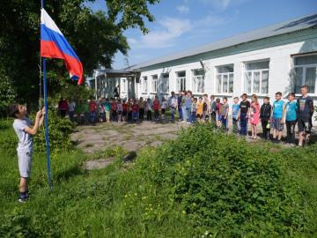
Вот настал момент прощанья,
Будет краткой наша речь:
Говорим всем: «До свиданья!
До счастливых новых встреч!»
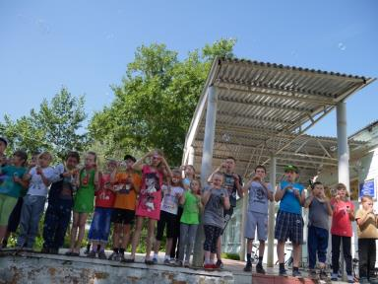
Сегодня у нас последний день лагерной смены. Сегодня закрытие. Быстро и весело пролетели 18 летних деньков, и настала пора прощания. В нашем лагере мы каждый день занимались спортом, играли, работали на пришкольном участке, отдыхали, весело проводили время. Всё это и многое другое будут вспоминать ребята.
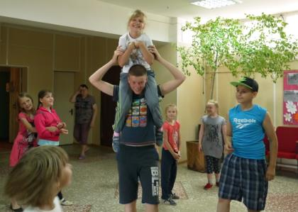
Сегодня состоялась концертно - игровая программа. Где ребята показали то, чему научились за это время, получили положительный заряд и бодрость духа на каникулы. Расставались с большой грустью и нежеланием. До свидания, лагерь! До следующего лета!

